
主 编：汤国忠
本期责任编辑：胡志英

2009年11月 东青实验学校心理健康项目组 主办 总第5期
东青实验学校心理健康教育项目组 主办

用自信为生命扬帆
同学们：有一位名人说过，“一个人的失败，其实质是自信的丧失。”随着21世纪的到来，充满挑战的竞争日趋剧烈，在我们的日常生活中，自信心的重要性就不言而喻了。然而有资料调查表明：80%以上的青少年学生受着不同程度心理压力的困扰。众多心理素质中，自信心的培养显得尤其重要。许多中小学生由于各方面的因素，缺乏自信，不愿意做可能有困难的事，容易放弃正在做的事，遇到一点困难就犹豫不决，经常寻求帮助，沉默，孤僻，担心学习成绩不好。
我想告诉大家：在这个社会中，我们学生该做的事情很多，但我们首先要培养自信心，遇事不乱，处事不惊，相信自己，不对自己说：“我不行！”要勇于创新，敢于挑战，并且具有良好的心理品质。二十一世纪是充满竞争的世纪，敢于冒险，敢于探索，善于竞争，富于创造是二十一世纪对人才规格的基本要求。
就让我们在人生这一条瑗瑗流动的河流中，带上自信上路，用自信为生命扬帆，让自信的浪花带给我们兴奋和快乐。
编者按

哈哈镜
缺乏自信的学生的表现：
1、认为自己在学习方面及很多方面都不如别同学，这些学生在集体场合中不敢主动提出自己的意见和建议，在集体活动中有压迫感，从不愿甚至排斥集体生活；
2、认为自己处理事情的能力较差，对自己的能力缺乏身心自信；
3、有些学生极少或从来不敢在众人面前大胆表现自己，惧怕参加竞赛性活动特别怕人笑话；
4、消极悲观造成不求上进、被动学习和压抑等健康的心理；
5、部分学生结自己作了“很差”、“不能干”等消极评价，面对困难挫折时，他们常常害怕、退缩、易放，而不能努力解决困难，惧怕尝试新事物、新活动，在活动时总是选择那些较容易的活动而逃避那些有一定难度或挑战性的新活动，甚至有“破罐子破摔”倾向。
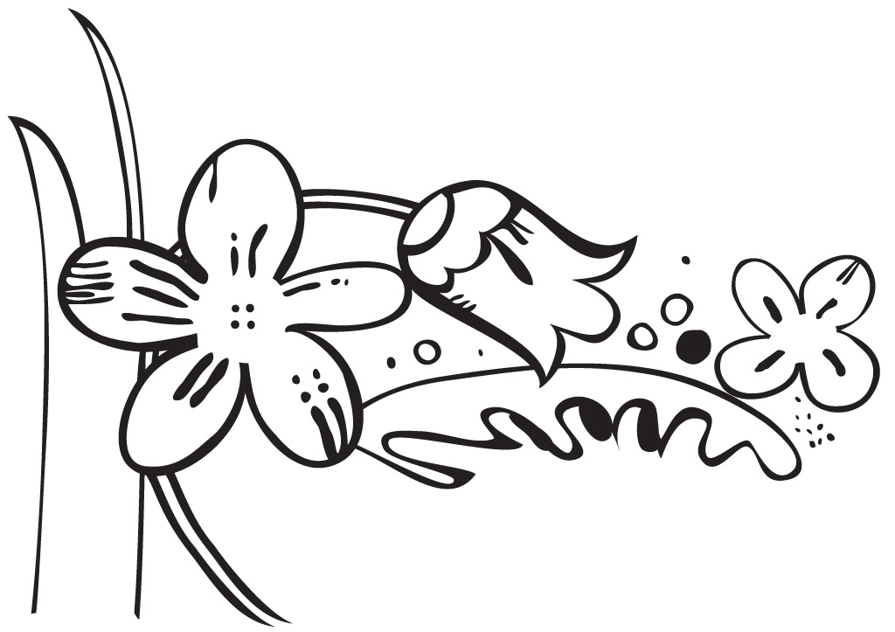
自信的重要性
轻轻告诉你
1．自信心是健康的心理状态。
自信心是相信自己有能力实现目标的心理倾向，是推动人们进行活动的一种强大动力，也是人们完成活动的有力保证，它是一种健康的心理状态。
2．自信心是成功的保证。
美国教育家戴尔.卡耐尔在调查了很多名人的经历后指出：“一个人事业上成功的因素，其中学识和专业技术只占15%，而良好的心理素质要占85％。”自信是成功的保证，是相信自己有力量克服困难，实现一定愿望的一种情感。
有自信心的人能够正确地实事求是地估价自己的知识、能力，能虚心接受他人的正确意见，对自己所从事的事业充满信心。
3．自信心是承受挫折，克服困难的保证。
高尔基指出：“只有满怀信心的人，才能在任何地方都把自己沉浸在生活中，并实现自己的理想。”战胜逆境最重要的是树立坚定的信心，自信心可以使人藐视困难，战胜邪恶，集中全部智慧和精力去迎接各种挑战。
谁拉你走向了平庸：缺乏自信力
有这样一个试验：
一个长跑运动员参加一个５人小组的比赛，赛前教练对他说，据我了解，其他４个人实力并不如你。结果，这个运动员轻松地跑了个第一名。后来，教练又让他参加了另外一个１０人小组的比赛，教练把其他人平时的成绩拿给他看，他发现别人的成绩并不如自己，他又轻松跑了个第一名。再后来，这个运动员又参加了２０人小组的比赛，教练说，你只要战胜其中的一个人，你就会胜利。结果，比赛中，他紧跟着教练说的那个运动员，并在最后冲刺时，又取得了第一名。
后来又换一个地方。赛前，关于其他运动员的情况，教练并没和他沟通过。在５人小组的比赛中，他勉强拿了一个第一名；后来在１０人小组的比赛中，他滑到了第２名；２０人小组的比赛中，他仅仅拿了一个第５名。
而实际的情况是，这次各个组的其他参赛运动员与第一次的水平完全相同。
温馨提示：我们原本是优秀的。只不过，是我们缺乏自信力的内心，一步一步把我们从优秀的高地上拉下来，一直拉到了平庸的位置上。平庸，是人生的一场灾难，也是人生的悲剧。只是，更多的时候，是我们自己，为自己导演了这场灾难和悲剧。

=
名言链接
自信小故事：

“不可能”这个字，只在愚人的字典中找得到。
——拿破仑
一个人是否有成就只有看他是否具有自尊心和自信心两个条件。 ——苏格拉底
喷泉的高度不会超过它的源头；一个人的成就不会超过他的信念。 —— 美国谚语
信心是人的征服者；它战胜了人，又存在于人的心中。
—— 马·法·塔伯
自信是向成功迈出的第一步”。 —— 爱因斯坦

趣味故事：
故事二：
一位老农讲述了自己这样一个真实故事：那天，我拖着沉甸甸的板车疲惫的来到了山脚下。望着前面那一段长长的上坡路，我不禁畏而却步。心想，今天靠自己一个人绝对拉不上去了，肯定得有人帮一把才行！正在为难之际，正巧过来了一个热心的过路人。他看出了我的窘境，对我说：“没关系，我来帮你”。说着，便利落地卷起袖子，一副推车的架势。于是，我就咬牙使劲地拉车。在热心人加油，加油的鼓励声中，我们终于将车拉到了坡顶。当我感谢热心人鼎力相助时，没想到他却说：“你用不着感谢我。这两天我的腰扭伤了，根本就不能用劲，我只是喊喊加油而已。能将这趟车拉上去，全靠你自己。”

故事一：
主人公是个5岁的小女孩，家住贫困的山区。那里山高路远，交通落后，没有学校，后建成了一所希望小学。在学校落成那天，记者前往采访，碰到了向教室外窥望的她。她对记者随身携带的相机很感兴趣，当记者要告诉她是什么东西时，她非常自信地说：“不用告诉我，我读了书自然会知道。”面对学识渊博、满腹经纶的记者，还挑战说：“你也有不知道的东西。我爸爸叫什么？你不知道，可我知道；我妈妈叫什么？你不知道，可我知道。”这一连珠炮式的问话震慑了见惯大场面的记者，也使在场的每一个人都为她的自信所折服。

增强自信的方法
1、关注自己的优点。在纸上列下十个优点，不论是哪方面（细心、眼睛好看等等，多多益善），在从事各种活动时，想想这些优点，并告诉自己有什么优点。这样有助你提升从事这些活动的自信。
2、自我心理暗示，不断对自己进行正面心理强化，避免对自己进行负面强化。一旦自己有所进步（不论多小）就对自己说：“我能行！”、“我很棒！”、“我能做得更好！”等等，这将不断提升自己的信心。
3、树立自信的外部形象。首先，保持整洁、得体的仪表，有利于增强一个人的自信；其次，举止自信，如行路目视前方等，刚开始可能不习惯，但过一段时间后就会有发自内心的自信；另外，注意锻炼、保持健美的体形对增强自信也很有帮助。
4、学会微笑。微笑会增加幸福感，进而增强自信。
5、扬长避短。在学习、生活、工作中，抓住机会展现自己的优势、特长，同时注意弥补自己的不足，不断进步，肯定能增强自信。
6、阅读名人传记，因为很多知名人士成名前的自身资质、外部环境并不好，如果多看一些这方面的材料有助于提升自信心。
7、给自己定恰当的目标，并且在目标达成后，定更高的目标。目标不能太高，否则不易达到，如果达不到，对自信心会有所破坏。
8、排除压力。过重的压力会使自己意志消沉，对自身产生怀疑，从而破坏自信心，学会排除压力对保持原有自信帮助很大。
9、做自己喜欢做的事。对自己喜欢做的事，因为比较投入，容易取得成功，继而产生成就感，这非常有利于自信心的提高。
10、尽量依靠自己。有事尽量依靠自己解决，能不断激发自身的潜力，并且通过一次次的成功，不断提升自信水平。
自信是成功的第一要诀，有志于成才、成功的人请培养你的自信！

